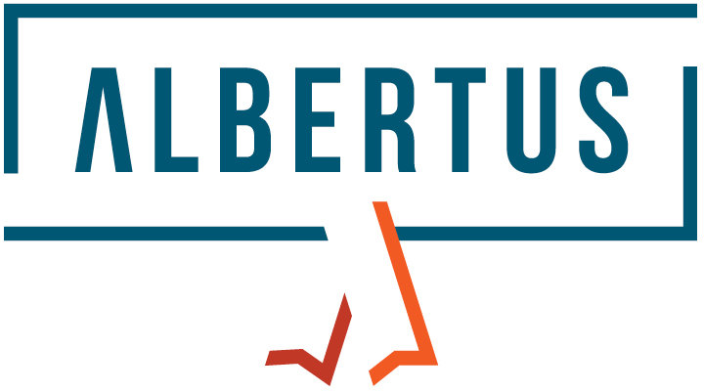
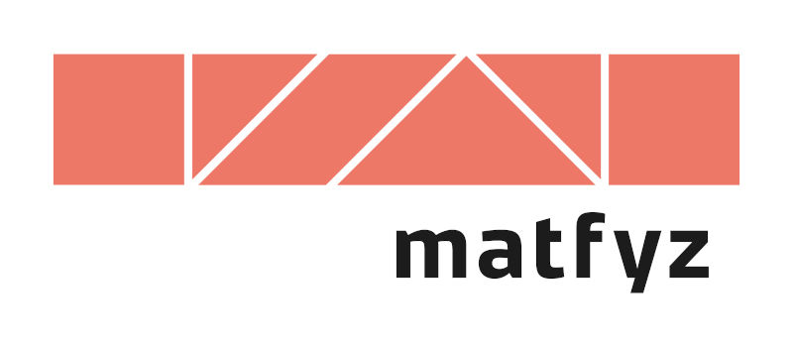

Albertus počtvrté upozornil na mimořádné pedagogy
(tisková zpráva)

Praha, Brno, 16. 10. 2023 – Žákům a studentům předávají nadšení, znalosti i dovednosti a volný čas věnují popularizaci fyziky nebo informatiky. Už počtvrté se pod těmito charakteristikami skrývají laureáti Cen Albertus, které upozorňují na mimořádné pedagogické osobnosti. Cenu Albertus za fyziku získala RNDr. Kateřina Vágnerová a Cenu Albertus za informatiku RNDr. Jan Preclík, Ph.D.

Mimořádných pedagogických osobností není nikdy dost, přitom je snadné je rozpoznat. Dokážou totiž inspirovat, vlastními nápady a zápalem pro věc vytvářejí samozřejmě a nenásilně příklad pro všechny ostatní. Ceny Albertus takové učitelky a učitele pravidelně hledají a upozorňují na jejich důležitost.
„Signály z poslední doby, jako deklarované snižování počtu středoškolských učitelů, nepovažujeme za příliš příznivé,“ upozorňuje doc. Michal Žák, proděkan Matematicko-fyzikální fakulty Univerzity Karlovy pro PRopagaci. „Pro úspěšné vysokoškolské studium a následné uplatnění v praxi jsou přitom právě středoškolské základy velmi podstatné a nelze opomíjet ani přípravu na základních školách. A kdo jiný je může vytvářet, než skutečně kvalitní a motivovaní učitelé?“ zamýšlí se.
Situace v oblasti středoškolské výuky zejména přírodovědných předmětů se přitom dlouhodobě nezlepšuje. Věkový průměr pedagogů je poměrně vysoký a s ohledem na stále nedostatečné financování mnohdy nelze prosadit modernější výukové přístupy.
„Pokud jde o současné učebnice fyziky, ty spíše podporují přenos ‚už hotových poznatků‘ směrem od učitelů k žákům, ale málo přispívají k tvořivosti, hlubšímu přemýšlení a radosti z poznávání. I když právě s tím se v současné době snažíme u nás na katedře, ve spolupráci s učiteli z různých středních škol a také fyziky-vědci, něco udělat,“ dodává předseda poroty čtvrtého ročníku Cen Albertus doc. Vojtěch Žák z Katedry didaktiky fyziky pražského Matfyzu.
Dlouhodobě neřešené problémy mohou vyústit v útěk talentů z ČR, protože nejlepším a mimořádně talentovaným studentům už české školství postupně nedokáže nabídnout adekvátní možnosti. Odchod kvalifikovaných učitelů do komerční sféry či jiných povolání z finančních důvodů se přitom bere téměř jako samozřejmost.
Ceny Albertus však nejsou postaveny na kritice. Chtějí především pozitivně motivovat, poukázat na učitele a učitelky, kteří v daných podmínkách dělají maximum a nedostatek financí nahrazují osobním nasazením a entusiasmem. Takový přístup je třeba ocenit a upozornit na tyto osobnosti, které vědí, co je skutečně důležité pro naši budoucnost.
Porota čtvrtého ročníku Cen Albertus, složená ze zástupců nezávislých institucí i laureátů předchozích ročníků, letos vybrala z desítek nominovaných sedm finalistů, kteří se představili na osobním neformálním setkání 21. září 2023. Rozhodování na základě několika kritérií opět nebylo, tak jako v minulých letech, snadné a definitivnímu verdiktu poroty předcházela delší diskuse.
Nakonec získali Cenu Albertus za fyziku RNDr. Kateřina Vágnerová a Cenu Albertus za informatiku RNDr. Jan Preclík, Ph.D.

RNDr. Kateřina Vágnerová vystudovala biofyziku na MFF UK, kde si následně doplnila také pedagogické vzdělání. V minulosti působila jako lektorka volnočasových aktivit a manažerka vzdělávacích projektů. V současnosti dělí svůj čas hlavně mezi výuku fyziky a matematiky na několika školách v Klatovech a podporu nejmladších talentovaných dětí. V Klatovech založila badatelsky orientovaný Klub nadaných dětí a pravidelně pořádá také Dětskou vědeckou konferenci, kam zve vědce z různých univerzit. Na školách vede fyzikálně zaměřené kroužky. Založila také virtuální prostor pro sdílení nápadů učitelů fyziky i lektorů různých klubů. Za svůj kreativní přístup ke vzdělávání získala druhé místo na mezinárodní soutěži Microsoft Education Exchange and Education Challenge. Se svým kolegou z gymnázia byla oceněna za badatelský projekt pro děti na přehlídce Science on Stage.

RNDr. Jan Preclík, Ph.D., vystudoval Matematicko-fyzikální fakultu Univerzity Karlovy. Od roku 1999 vyučuje informační a komunikační technologie a matematiku na Jiráskově gymnáziu v Náchodě. Je jedním z průkopníků robotiky v českých školách. Před více než deseti lety na své domovské škole založil robotický kroužek, který dodnes vede, posléze nabídku volnočasových aktivit doplnil ještě o kroužek 3D tisku a modelářství. V rámci školy také rozvíjí spolupráci s firmami a organizuje exkurze pro studenty. Řadu let je lektorem letní Školy učitelů informatiky (ŠUI), v současnosti vede také dva vzdělávací kurzy MFF UK určené pro učitele.

Ceny Albertus organizují Matematicko-fyzikální fakulta UK (MFF UK), Jednota českých matematiků a fyziků (JČMF), Fyzikálně pedagogická společnost JČMF, Česká fyzikální společnost, Elixír do škol, Česká hlava, Svět techniky Ostrava a pražské Planetum. Mediálním partnerem je Československý časopis pro fyziku.
Podrobnosti včetně medailonků finalistů a složení poroty najdete na www.albertus.cz. Slavnostní předání cen probíhá na galavečeru Českých hlaviček 16. 10. 2023 v Brně.

Kontakty:
doc. RNDr. Mgr. Vojtěch Žák, Ph.D.
předseda poroty
Tel.: 737 832 210
vojtech.zak@matfyz.cuni.cz

doc. Mgr. Michal Žák, Ph.D.
Proděkan MFF UK pro PRopagaci
Tel.: 777 934 479
Michal.Zak@matfyz.cuni.cz

Laureáti čtvrtého ročníku

RNDr. Kateřina Vágnerová
Cena Albertus za fyziku
Tel.: 604 245 723
Katerina.Vagnerova@seznam.cz

RNDr. Jan Preclík, Ph.D.
Cena Albertus za informatiku
Tel.: 604 535 549
preclik@gymnachod.cz

